Colegiul National “Inochentie Micu Clain” Blaj

Atestat profesional la informatica

***Atractii turistice in Londra***

Coordonator: Prof. Dehelean Ovidiu

Propunator: Mihu Cristiana-Maria

Blaj, 2022

Motivatia alegerii temei

Motivul pentru care am ales ca acesta sa fie subiectul atestatului meu este impresia pe care mi-a lasat-o Londra doar din informatiile si pozele gasite pe internet, modul cum acest oras m-a impresionat fara sa o vizitez. Pasiunea mea pentru calatorit ma face sa vad locurile intr-un fel mai special, Londra fiind capitala ce m-a cucerit cu totul fara macar sa pasesc in ea. Nici nu imi pot inchipui cum ma va face sa ma simt o vizita reala a orasului, sa pasesc in acele locuri minunate pe care le are de oferit .

Aplicatii utilizate

Acest atestat a fost realizat in cod HTML si CSS cu ajutorul aplicatiei Notepad si FrontPage. Cu ajutorul aplicatiei Word am realizat documentatia, iar pentru prelucrarea pozelor am folosit aplicatia Paint, totodata realizand o galerie cu poze in cod JavaScript.

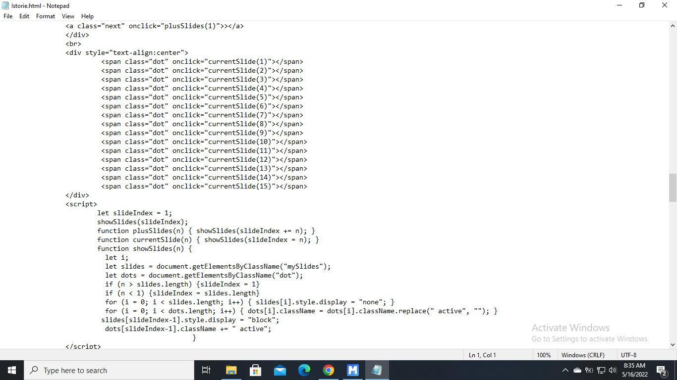

Structura lucrarii

Lucrarea de atestat are in componenta 5 pagini web HTML (“Scurt istoric”, “Atractii turistice”, “Atractii non-turistice" si “Alte informatii”) plus cea principala (“Atractii turistice in Londra”) unde se regasesc doar cateva informatii generale si de baza despre Londra, aceasta facand trimitere prin meniu la celelalte pagini care prezinta mai multe informatii despre locuri de vizitat si alte aspecte pe care nu le stie toata lumea despre oras. Fiecare pagina webeste incheiata in aceeasi maniera, deoarece se regaseste la fiecare sfarsit de pagina cate o poza reprezentativa pentru calatorit, un buton de revenire in topul paginii si subiectul site-ului.

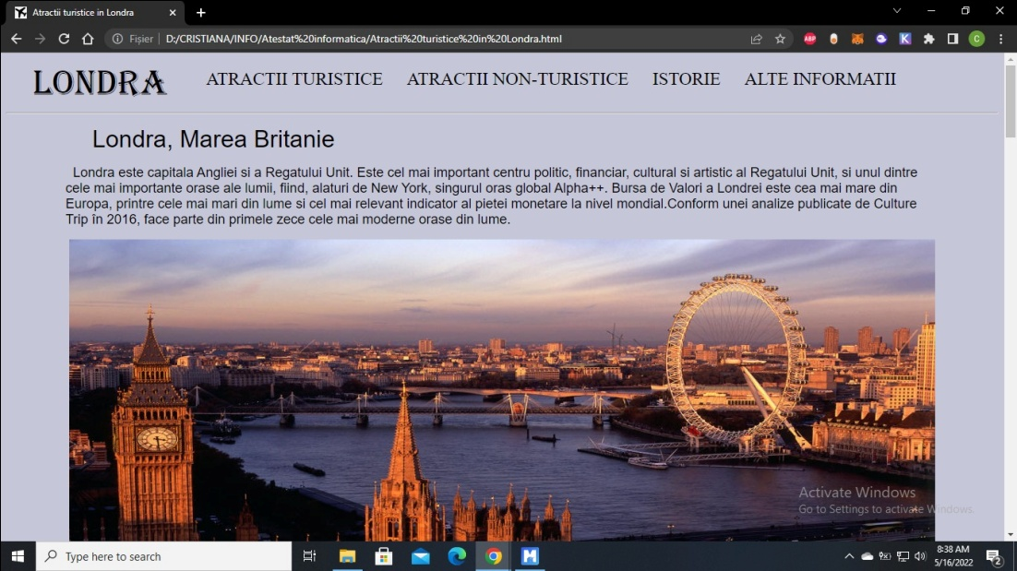 Astfel, pe prima pagina(pagina principala) a site-ului este prezentata o mica descriere a capitalei Regatului Unit si scurte informatii despre aceasta. Totodata fiind dezvoltate zonele in care este segmentata si prezinta trimiteri catre celelalte 4 pagini.

A doua pagina (Atractii turistice) cuprinde o mica harta a obiectivelor turistice din intreaga capitala, fiind detaliate cateva atractii mai populare. Pentru majoritatea locatiilor am atasat mici poze cu cladirea sau franturi din ceea ce o sa vezi in acel loc.

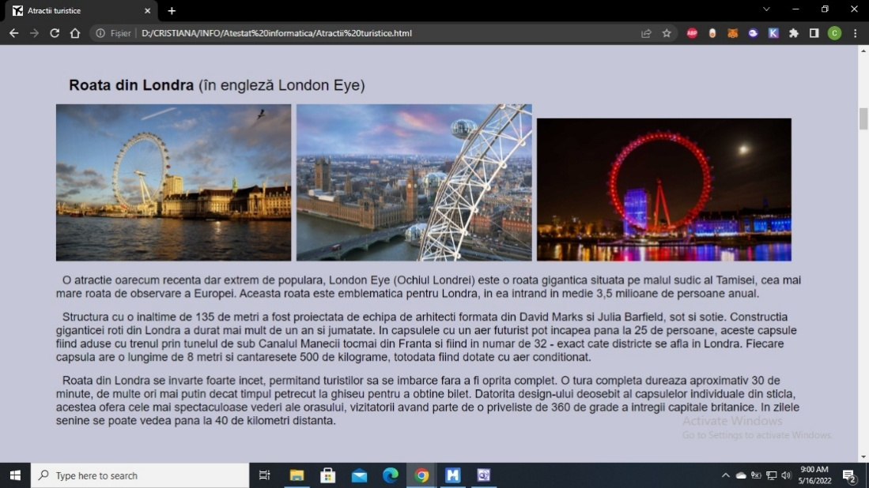

Cea de a treia pagina (Atractii non-turistice) ofera cateva informatii suplimentare, informatii despre lucruile non-turistice pe care le poate face oricine in Londra. Pentru ca Londra nu se limiteaza la atractiile turistice de pe pagina anterioara si astefel am acoperit si o mica parte din acest fapt.

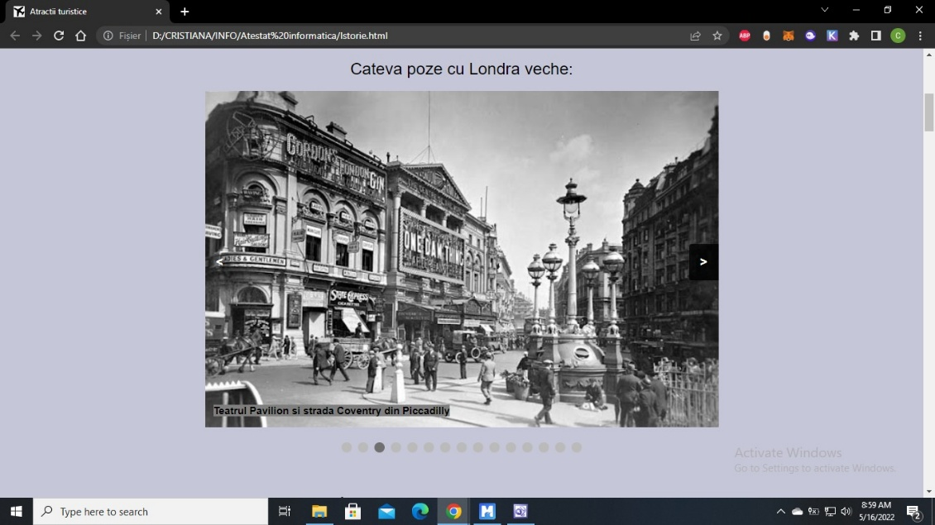 In cea de a patra pagina a atestatului (Scurt istoric) regasim cateva informatii despre cum a fost creata Londra si cum a evoluat pe parcursul trecerii timpului, la ce obstacole a fost supusa si cum a reusit sa treaca cu bine peste toate. Pe aceasta pagina am realizat o galerie cu imagini, care cuprinde poze vechi si rare cu diferite locuri din capitala.

Tot aici am incadrat si muzeele mai importante pe care le gasesti in oras, pentru a transmite istoria si prin acest mod.

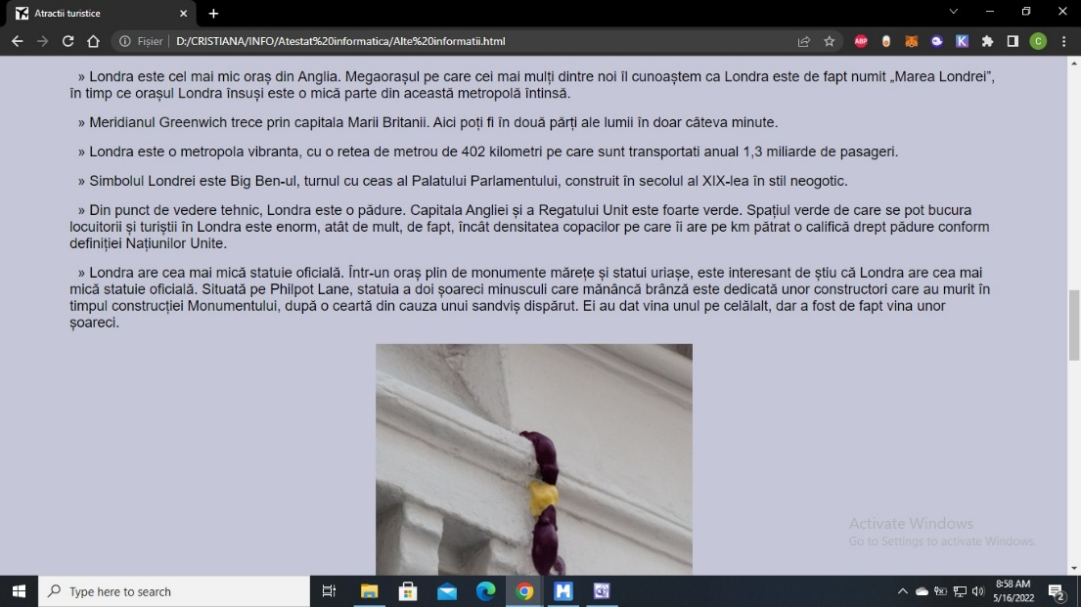 Si nu in ultimul rand, cea de a cincea pagina (Alte informatii) prezinta o mica serie de detalii pe care nu le-am cuprins in paginile anterioarr, dar pe care nu puteam sa nu le introduc. Aici sunt evidentiate cateva detalii referitoare la traditii, obiceiuri si curiozitati pe care nu multa lume le stie si care intregesc aspectele prezentate pana acum.

**Bibliografie**

* <https://www.tvl.ro/londra/obiective-turistice/>
* <https://www.traveleuropa.ro/top-12-obiective-turistice-in-londra/>
* <https://ro.theplanetsworld.com/1266-hyde-park-corner-eng-l-hpc-ro>
* <https://admiraltyarch.primeinvestors.com/hotel/>
* <https://www.phototraveler.ro/5-trasee-de-parcurs-prin-londra/>
* <https://www.w3schools.com/>
* “100 de minuni ale LUMII”, editura Kreativ